AMPLIFICATORE INVERTENTE
Cambia segno rispetto alla tensione.
R2 è il collegamento a retroazione, retroazione perché collega l'uscita con l'ingresso, perché porta “indietro” le variazioni dell'uscita sull'ingresso.
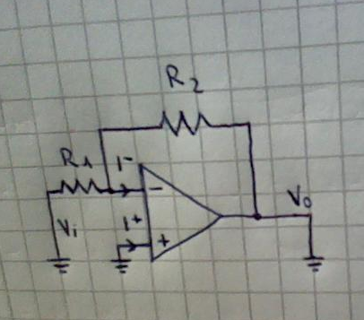

A.O. Ideale:

Il collegamento tra uscita e ingresso invertente realizza una retroazione negativa. Si dice negativa perché un aumento dell'uscita agisce sull'ingresso (tramite la retroazione) aumentando diminuendo quindi il differenziale diminuendo così l'uscita (dato che ). quindi se aumenta, aumenta anche e ciò in base alla formula , causa una successiva diminuzione di .
→ Grazie alla retroazione negativa la differenza tra le tensioni presenti agli ingressi dell'A.O è nulla, cioè (cortocircuito virtuale cioè i due ingressi si comportano come se fossero cortocircuitati)

Funzione di trasferimento:

→
→
Poiché è nulla, la corrente passerà tutta in , quindi:

la funzione di trasferimento è quindi

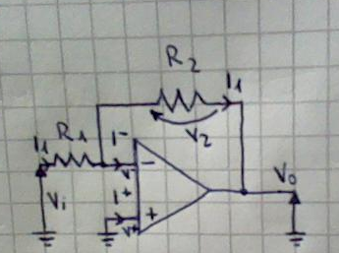

il guadagno di questo amplificatore può essere >1 (se R2 > R1) o <1(attenuatore se R2<R1)

Si possono anche mettere delle impedenze al posto delle resistenze:
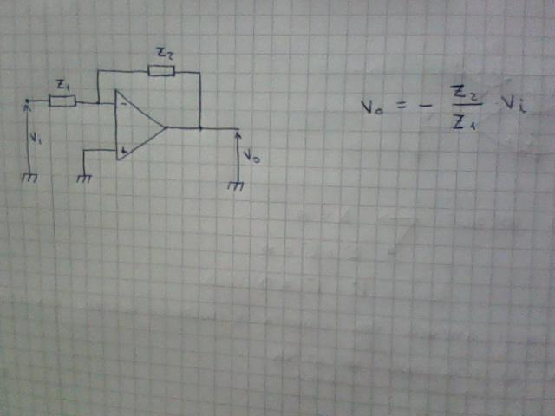

Esempio: circuito sommatore

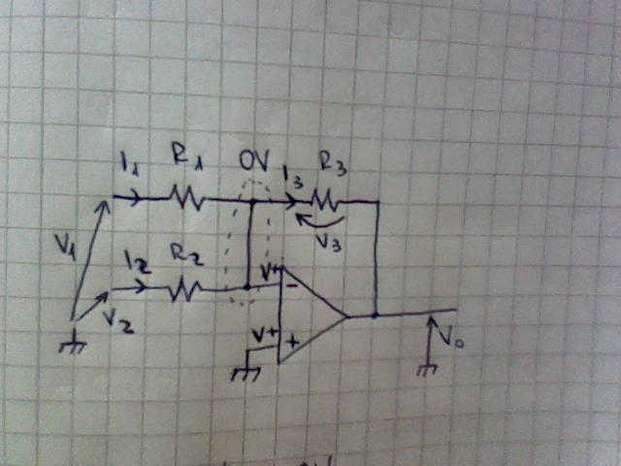

circuito generalizzato
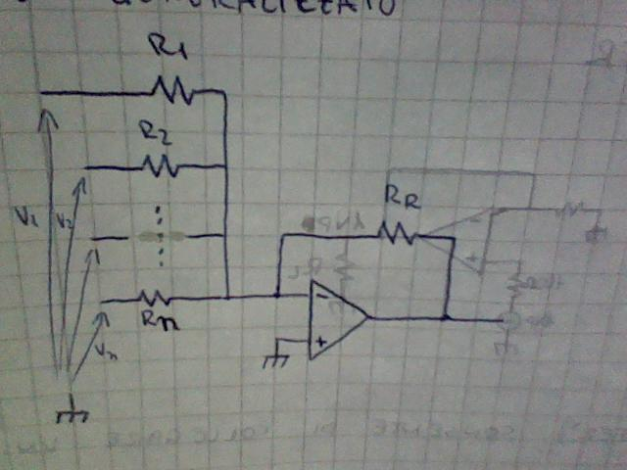

Circuito che somma n tensioni (v1,v2,...,Vn) moltiplicando ognuna di esse per un fattore a piacere () e cambia il segno, per evitare il cambiamento di segno basta mettere un amplificatore invertente in serie con amplificazione uguale a 1 collegato al primo tramite una resistenza (chiamata spesso Rs) di uguale valore a Rr2

